TERCERO MEDIO COLEGIO CERVANTINO HISTORIA, GEOGRAFÍA Y CIENCIAS SOCIALES PROFESOR MANUEL PACHECO siptaple@gmail.com +569 66224479 Por favor, hacer una carpeta en su computador y guardar los documentos que he ido entregando. Al igual que en clases anteriores, el desarrollo de las actividades debe hacerlas en su cuaderno, que lo voy a revisar muy pronto, cuando retomemos las clases presenciales.

28 de mayo
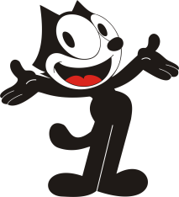
EL PROGRESO ECONÓMICO QUE CHILE VA A ALCANZAR DURANTE EL SIGLO XIX, ES CONSECUENCIA DE UN SISTEMA DE GOBIERNO FUERTE Y CENTRALIZADO QUE FUE IMPUESTO POR DIEGO PORTALES, UNA CONSTITUCIÓN POLÍTICA QUE VA A DURAR DESDE 1833 HASTA 1925 Y DE SUCESIVAS GUERRAS, QUE VAN ANEXAR TERRITORIOS DE INTERÉS ECONÓMICO…

EN ESTA CLASE VAMOS A ESQUEMATIZAR EL SIGUIENTE PERÍODO DE LA CRONOLOGÍA DE LA HISTORIA DE CHILE, QUE ES…
LA OLIGARQUÍA CONSERVADORA
OBJETIVO: conocer principales hechos que se desarrollaron durante el período de la Oligarquía Conservadora en Chile.

SI BUSCAMOS ESTE PERÍODO DE NUESTRA HISTORIA CON LOS AUTORES TRADICIONALES DEL SIGLO XIX Y PRIMERA MITAD DEL SIGLO XX, NOS VAMOS A ENCONTRAR CON EL NOMBRE DE REPÚBLICA CONSERVADORA, PERO ES UN PERÍODO QUE NO TIENE NADA DE REPÚBLICA, AL CONTRARIO, ES EL GOBIERNO DE UNOS POCOS QUE TIENEN EL PODER ECONÓMICO…

1861
1831

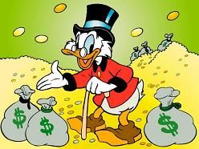
CONCEPTOS:
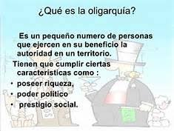
OTRO CONCEPTO QUE TENEMOS QUE CONOCER PARA ESTUDIAR ESTE PERÍODO ES PLUTOCRACIA… Forma de gobierno en que el poder está en manos de los más ricos o muy influido por ellos.
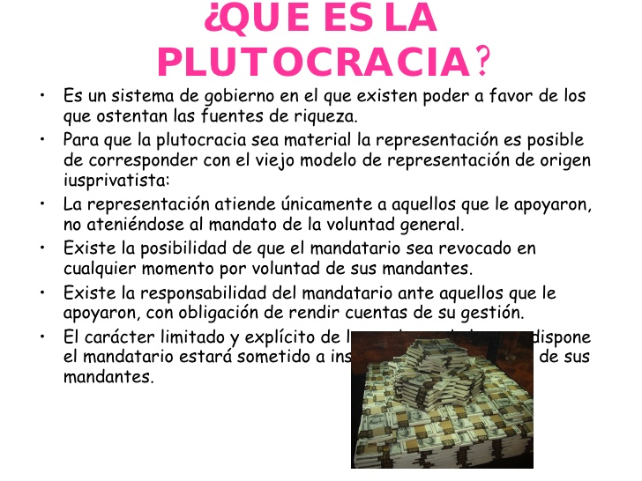
COMENTARIO= SI NOSOTROS REVISAMOS CONCIENZUDAMENTE LA HISTORIA DE NUESTRO PAÍS Y MANEJAMOS BIEN ESTOS CONCEPTOS, NOS DAREMOS CUENTA, SIENDO BIEN OBJETIVOS, QUE SIEMPRE HEMOS SIDO GOBERNADOS POR AQUELLOS QUE TIENEN EL PODER ECONÓMICO. ESTO SE PERFILABA DESDE LA ÉPOCA COLONIAL, SOBRE TODO EN EL SIGLO XVIII, CON LA PUGNA ENTRE LOS CRIOLLOS (que son la clase alta del país) Y LOS PENINSULARES (que eran de confianza de la monarquía española).

PRINCIPALES ACONTECIMIENTOS QUE OCURRIERON DURANTE ESTE PERÍODO DE LA HISTORIA DE CHILE…

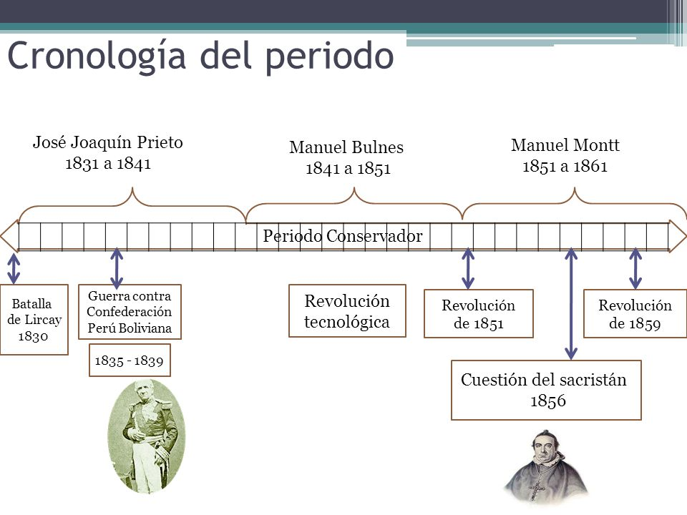

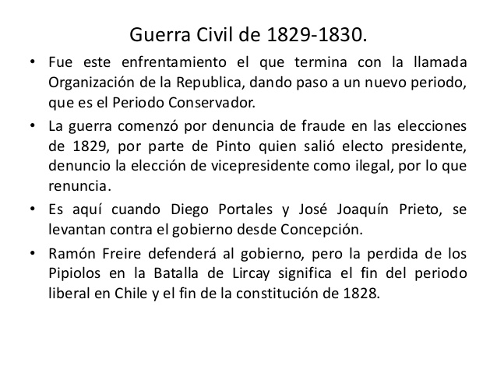
Comienza la República Conservadora. La Guerra civil chilena de 1829 a 1830, también conocida como Revolución de 1829 o Revolución Conservadora, fue el enfrentamiento que puso término a la denominada Organización de la República de Chile. ..
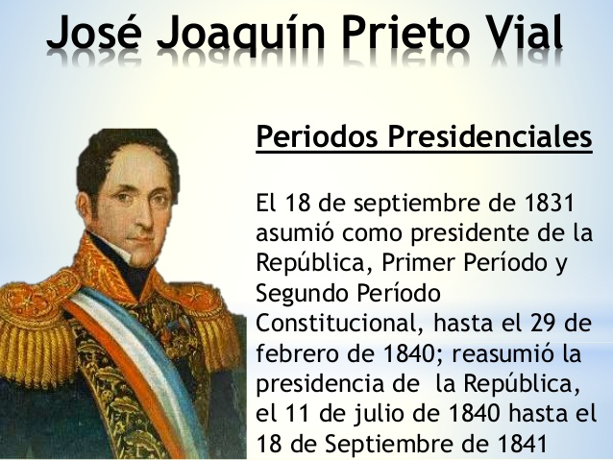

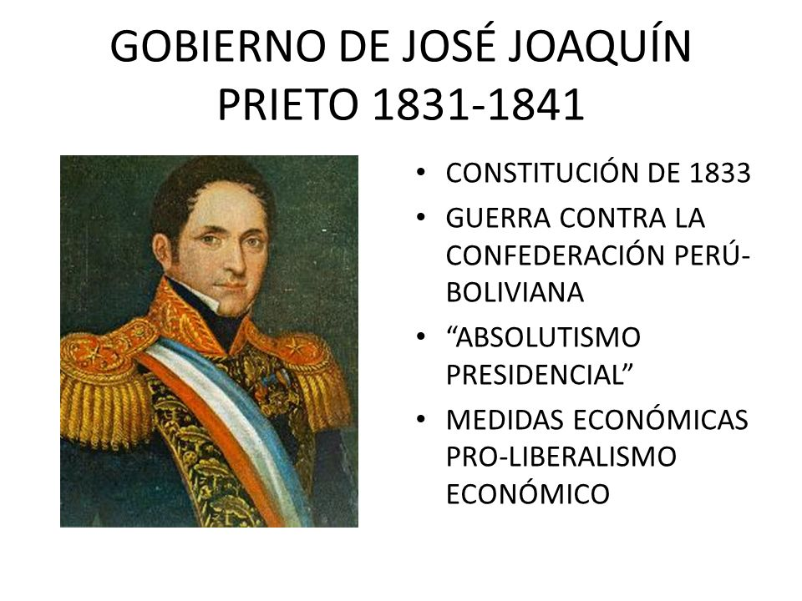

PERO EL GOBIERNO DE JOSÉ JOAQUÍN PRIETO, ESTUVO MARCADO POR LA ACCIÓN DE SU MINISTRO DIEGO PORTALES. QUIEN IMPUSO SUS IDEAS EN EL PLANO POLÍTICO Y ECONÓMICO, LOGRANDO LA TRANQUILIDAD POLÍTICA QUE EL PAÍS NECESITABA, PARA ASÍ COMENZAR UN PROGRESO ECONÓMICO, QUE NO SE DETENDRÁ HASTA LA CRISIS DEL SALITRE, LA CUAL SE DESARROLLARÁ A PRINCIPIOS DEL SIGLO XX. ESTA TRAQUILIDAD POLÍTICA INTERNA ES LO QUE SE VA A DENOMINAR LA “OBRA PORTALIANA”.
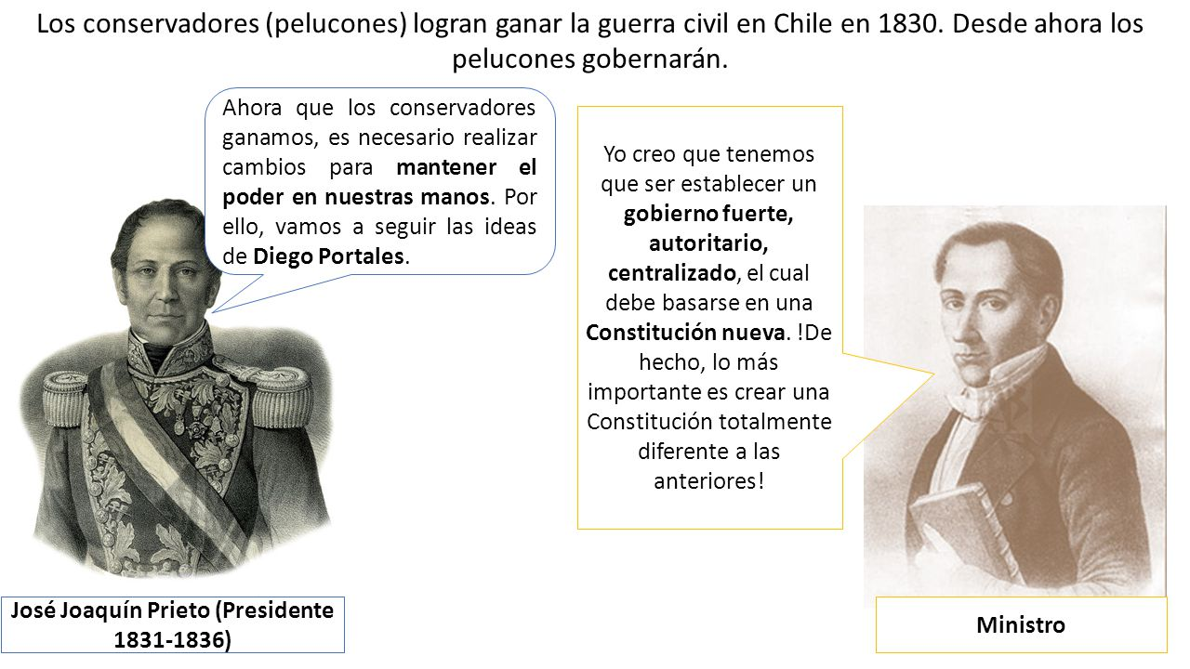

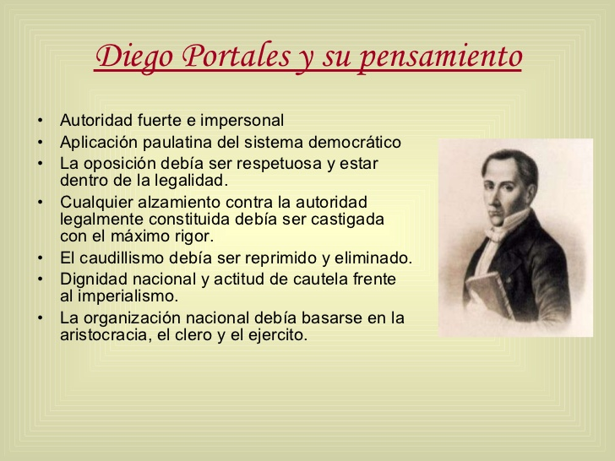
ESTAS IDEAS DE DIEGO PORTALES, QUE SE IMPUSIERON A PARTIR DE 1831, VAN A TRAER TRANQUILIDAD POLÍTICA AL PAÍS, TRANQUILIDAD QUE VA A PERMITIR EL PROGRESO ECONÓMICO. TODO ADVERSARIO DEBERÍA SER REPRIMIDO POR EL BIEN DEL ESTADO. LA LEY ES MÁS FUERTE QUE LAS PERSONAS, Y ESA LEY QUE HABLABA DIEGO PORTALES ESTÁ REPRESENTADA POR LA CONSTITUCIÓN DE 1833.
DIEGO PORTALES ES ASESINADO DURANTE EL MOTÍN QUE UNA PARTE DEL EJÉRCITO HACE EN QUILLOTA, PERO SUS IDEAS VAN A PERDURAR DURANTE EL SIGLO XIX, LO QUE SE VERÁ REFLEJADO EN LA PROSPERIDAD ECONÓMICA QUE SE VA A LOGRAR. PERO ES UNA PROSPERIDAD ECONÓMICA QUE VA A IR A LOS BOLSILLOS DE ESA MINORÍA QUE INVIRTIÓ EN LA INDEPENDENCIA POLÍTICA DE ESTE PAÍS Y QUE TUVO QUE SOPORTAR EL CAUDILLISMO DE LOS CARRERA Y O’HIGGINS, PERO QUE HÁBILMENTE SUPO DESHACERSE DE ELLOS.

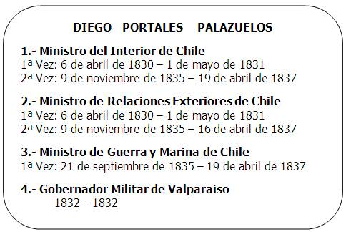
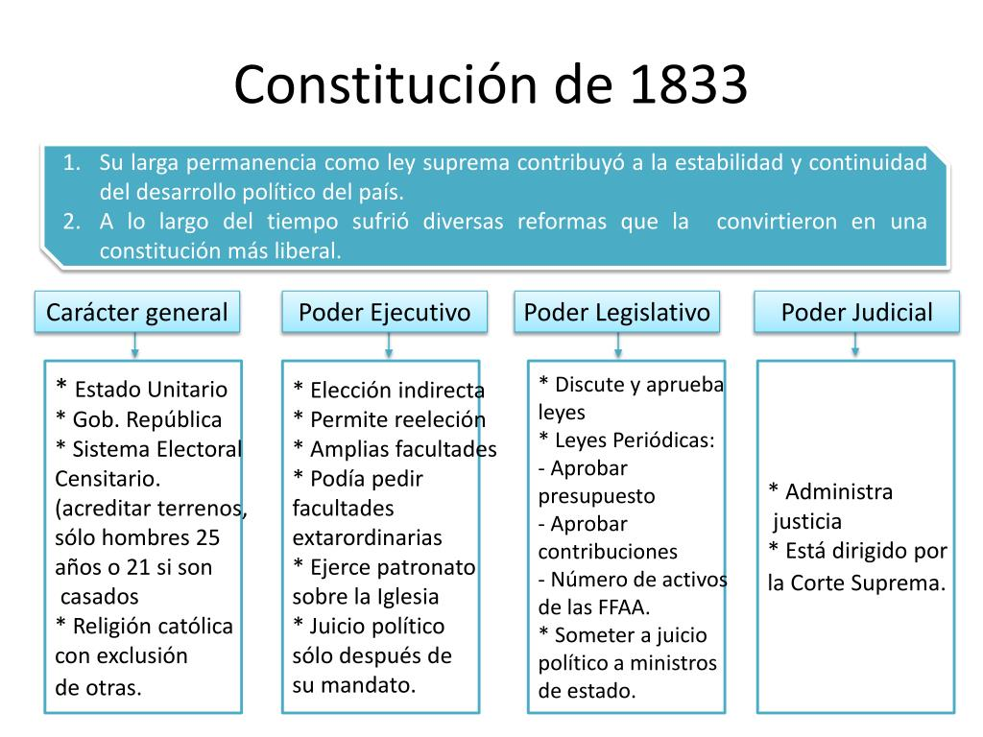
ACTIVIDAD:
En tu cuaderno, vas a anotar la fecha, el título y los objetivos de esta clase. Después vas a desarrollar esta actividad.
- En Internet o un diccionario, vas a buscar el significado de las siguientes ideas…
ESTADO UNITARIO | SISTEMA ELECTORAL CENSITARIO | DERECHO DE PATRONATO SOBRE LA IGLESIA
- ¿Qué hecho histórico pone fin al período de aprendizaje político en Chile?
- ¿Quién fue Diego Portales Palazuelos?
- ¿Cuáles son las ideas políticas de Diego Portales?
- ¿Qué se entiende por la obra portaliana?
- Anote una idea que usted crea es relevante en la Constitución de 1833.

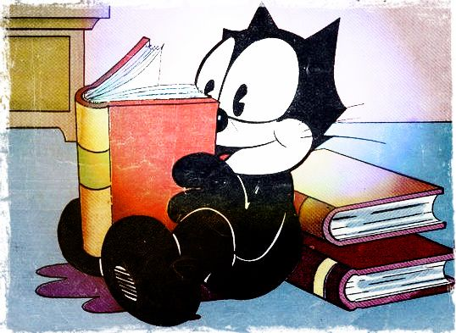
Ejercicio de lectura…

Gobierno de José Joaquín Prieto (1831-1841)
Vida
Nació en Concepción, en agosto de 1786. Al terminar sus estudios en el Seminario (1805), se incorporó en las Milicias de Caballería de Concepción.
En 1810, se unió a la lucha por la Independencia. Tras el desastre de Rancagua (1814), Prieto emigró a Argentina, y en Mendoza formó parte del Ejército Libertador de los Andes.
Tras el triunfo patriota de Chacabuco, colaboró en la organización del Ejército Libertador del Perú. Venció a Ramón Freire en Lircay, en 1831, y en septiembre fue elegido Presidente de la República, cargo que dejó en 1841.
Con posterioridad, se desempeñó en varios escenarios públicos. Murió en Santiago, el 22 de septiembre de 1854.
Presidencia
El primer objetivo de Prieto fue restaurar el orden en el país. Para ello, designó como ministro del Interior a Joaquín Tocornal y le encargó acabar con las ataques de los bandidos que asolaban la zona precordillerana de Chillán, encabezados por los hermanos Pablo y José Antonio Pincheira. Más tarde, y también con el fin de mantener el orden público, se dio de baja a oficiales y soldados que no demostraron una clara lealtad al gobierno.
Los cambios económicos
Durante el gobierno de Prieto, su ministro de Hacienda, Manuel Rengifo, adoptó importantes medidas que reactivaron la economía, como suprimir los impuestos que gravaban la actividad agrícola y fabril, los que aumentaban los precios de sus productos y reabrir los almacenes de depósito de Valparaíso, favoreciendo el comercio exterior. Se crearon nuevos aranceles (impuestos para las importaciones y exportaciones) y se liberalizaron algunas mercancías (no pagaban impuestos), como las maquinarias, lo que impulsó no solo el desarrollo material, sino también el intelectual, ya que llegaron imprentas que permitieron la elaboración de libros y periódicos.
Por otra parte, con el descubrimiento de la mina de plata de Chañarcillo, en 1832, se pudo aligerar la deuda fiscal y construir el ferrocarril, entre otros avances.
La influencia intelectual europea
En el gobierno de Prieto llegaron varios científicos y educadores extranjeros. Entre ellos, estuvieron el naturalista francés Claudio Gay, los médicos Guillermo Blest (inglés) y Lorenzo Sazié (francés), los naturalistas Rodulfo A. Philippi (alemán) e Ignacio Domeyko (polaco) y el geólogo francés Armando Pissis, entre otros.
En ese momento, Chile se convirtió en refugio para muchos jóvenes que empapados por el romanticismo liberal europeo, tuvieron que exiliarse de sus patrias y dar curso a su capacidad creativa en este país de adopción. Esto ayudó al renacer de la cultura nacional.
Derechos aduaneros
Los almacenes francos de Valparaíso fueron reactivados en 1834, convirtiéndose en un elemento trascendental para revitalizar el comercio. Por ello, el ministro Rengifo reglamentó la actividad de los depósitos, eliminando los derechos de tránsito y otros impuestos. En este contexto de desarrollo se modernizó la legislación aduanera y del comercio. Una nueva ley de Aduanas, promulgada en 1834, estimuló el quehacer científico, cultural y tecnológico del país, al liberar del pago de derechos de internación a todos los elementos que contribuyeran al progreso nacional, tales como maquinarias, herramientas, instrumental mecánico, libros, manuales técnicos y artículos de imprenta, entre otros.

Otras obras del gobierno de Prieto
Durante los 10 años que duró el gobierno de Prieto, se realizó un programa de organización y transformación del país.
En educación y salud ejecutó profundas reformas, como en el Instituto Nacional, donde modificó completamente la planta y organización interna, contratando a los extranjeros Claudio Gay y Andrés Bello.
Con el apoyo de Joaquín Tocornal, se fundó en 1833 la primera Escuela de Medicina y Obstetricia, además de las juntas de beneficencia y salud pública.
En economía, destacó la labor del ministro de Hacienda, Manuel Rengifo. Para el fomento agrario, se fundó la Sociedad Nacional de Agricultura y, en 1837, se creó el Ministerio de Justicia e Instrucción Pública.
Las metas de Portales
Basado en el sistema político de Gran Bretaña, Diego Portales (1793-1837), ministro de Guerra e Interior del gobierno de Prieto, se convirtió en el organizador de la República.
Para este estadista, era de vital importancia erradicar los pronunciamientos y asonadas que se habían producido durante la década anterior, y establecer un gobierno fuerte, respetado y respetable, unipersonal, superior a los partidos políticos y a los prestigios personales.
Tras la expulsión de Freire y los suyos, Portales se preocupó de reorganizar la Escuela Militar, creando la Guardia Cívica (con civiles), que se convirtió en el gran apoyo del gobierno.
Constitución de 1833
Promulgada el 25 de mayo de 1833, fue uno de los principales logros del gobierno de Prieto, ya que asentó las bases políticas por las cuales Chile se rigió por casi 100 años. Para ello, el Congreso eligió una “Gran Convención” formada por 17 diputados y una veintena de ciudadanos de reconocida honorabilidad.
La Convención nombró a la comisión que tuvo a su cargo la redacción del proyecto, y que estuvo integrada por siete miembros, entre los cuales se encontraban Mariano Egaña y Manuel José Gandarillas, el primero de tendencia autoritaria y el segundo, liberal.
Esta Constitución establecía la independencia entre el Ejecutivo y el Legislativo. El primero podía nombrar y remover a sus ministros, y el segundo, podía acusar y censurar a estos. Además de vetar la ley de presupuestos y contribuciones y autorizar al Ejecutivo el uso de facultades extraordinarias en caso de guerra o conmoción interna, pudiendo decretar estado de sitio en uno o varios lugares del país, con acuerdo del Consejo de Estado. El Congreso estaba compuesto por dos cámaras, la de Diputados y el Senado.
El presidente de la República duraba cinco años en el cargo y podía ser reelecto una vez más por el mismo período. Si ninguno de los candidatos tenía la mayoría absoluta, el Congreso elegía al nuevo mandatario por votación secreta entre las dos personas con mayor número de sufragios.
También se dispuso que la religión católica, apostólica y romana fuese la oficial de la República, con exclusión del ejercicio público de cualquier otra.
Se estableció que el Consejo de Estado estaba conformado por los ministros, dos miembros de las cortes de justicia, un eclesiástico, un general de ejército, un jefe de oficina de Hacienda, dos personas que hubiesen sido ministros de Estado y dos individuos que también hubiesen ocupado el cargo de intendente, gobernador o alcalde. Dichos miembros examinaban los proyectos que el Ejecutivo enviaba al Congreso, formaban las ternas para proveer los cargos de jueces y ministros de los tribunales, y resolvían los litigios en que era parte el fisco, entre otras cosas.
Además, quedó definido que el territorio chileno se dividía en provincias, departamentos, subdelegaciones y distritos, a cargo de intendentes, gobernadores e inspectores. En cada departamento había una municipalidad compuesta de alcaldes y regidores.
La guerra contra la Confederación (1836-1839)
Tal como lo permitía la nueva constitución, José Joaquín Prieto fue reelegido por un nuevo mandato, entre 1836 y 1841.
Este período estuvo marcado por la guerra contra la Confederación Perú-Boliviana, que se extendió hasta 1839.
Durante casi una década, Chile y Perú tuvieron varios conflictos que terminaron en un enfrentamiento armado. Algunos de los antecedentes que determinaron el inicio de la guerra fueron los siguientes:
– Perú le debía a Chile un millón y medio de pesos (más los intereses) que este le había cedido del empréstito contratado por Antonio José de Irisarri en los tiempos de la Independencia. Adeudaba también los gastos originados por la Expedición Libertadora.
– Desde 1824, el gobierno peruano había aumentado los derechos aduaneros a los productos agrícolas chilenos como el trigo. Chile, por su parte, hacía igual cosa con el azúcar peruano.
A su vez, con los almacenes de depósitos, Valparaíso se había convertido en el centro comercial del Pacífico. Perú quiso revertir esta situación y favorecer a su puerto, Callao, para lo cual agregó impuestos adicionales a las mercancías que provenían desde Valparaíso.
– En 1825 fue creada la República de Bolivia, independiente de Argentina y del Perú, a los que había pertenecido antes de la independencia. El presidente boliviano Andrés de Santa Cruz quiso volver a unir a su país con Perú. Así, y aprovechando la anarquía interna en el Perú, este ganó adeptos y terminó por derrotar a Felipe Santiago Salaverry y Agustín Gamarra, lo que facilitó sus planes.
De esta manera, logró proclamar la unión de ambas naciones en la Confederación Perú-Boliviana, de la cual se autonombró su Gran Protector.
Después de lograr ese objetivo, convenció a Ramón Freire (que en ese momento estaba exiliado en Perú después de Lircay) para que organizara una escuadra y atacaran a Chile, pero este intento fracasó.
Portales pasó a la ofensiva y ordenó a Victorino Garrido que ejecutara un ataque contra la escuadra peruana que estaba fondeada en el Callao.
Pese a su inferioridad, la flota chilena logró capturar a la mayoría de los barcos peruanos. Ante esta situación, la Confederación pidió una tregua e intentó negociar pacíficamente, pero el gobierno chileno se negó y envió a Mariano Egaña a exigirle a Santa Cruz que pagara la deuda pendiente y también que disolviera la Confederación.
Como este se rehusó, Egaña declaró la guerra el 28 de diciembre de 1836.
En Chile, el gobierno estableció estado de sitio y el Congreso dotó de facultades extraordinarias al Ejecutivo. La oposición acusó a Portales de autoritarismo, al tiempo que desplegaba una intensa campaña en la prensa contra este y la impopular guerra.
Asesinato de Portales
La situación bélica que se estaba produciendo en ese momento obligó al gobierno de Prieto a tomar medidas drásticas, como declarar estado de sitio y obtener del Congreso facultades extraordinarias.
Además, los agentes de Santa Cruz, coludidos con los pipiolos exaltados y con los militares dados de baja, los que conspiraban contra el gobierno, especialmente, contra Portales, hacían propaganda contra la guerra, a la que presentaban como un pretexto del autoritarismo del ministro. Además, dentro del propio ejército había opositores a la guerra.
Fue así que cuando Portales pasaba revista a un destacamento de tropas acantonado en Quillota, bajo el mando de José Antonio Vidaurre, fue rodeado y apresado (3 de junio de 1837).
Al otro día, Vidaurre ordenó el traslado de Portales hacia Valparaíso, pero la comitiva no alcanzó a llegar, ya que el batallón Valdivia y las guardias cívicas del puerto (las mismas que Portales había formado cuando fue intendente de esa ciudad) le cortaron el paso en el cerro Barón.
El ministro estaba custodiado por una escolta dirigida por el capitán Santiago Florín, quien ordenó su fusilamiento dos días después, el 6 de junio.
Blanco Encalada y Bulnes en la guerra
La primera acción bélica contra la Confederación Perú-Boliviana estuvo comandada por el almirante Manuel Blanco Encalada. Este llegó a Arequipa, pero al verse en franca minoría, no tuvo más remedio que celebrar un tratado de paz, el que se firmó en Paucarpata (17 de noviembre de 1837). En él se estableció la devolución de los barcos apresados, el restablecimiento de las relaciones comerciales, la retirada del ejército chileno, así como el reconocimiento peruano de la deuda reclamada.
Sin embargo, el gobierno chileno rechazó este tratado y redactó un decreto en el que estipuló que lo desaprobaba y que la guerra debía continuar.
En 1838, Manuel Bulnes, al mando de un ejército de 6.000 hombres, reemprendió la lucha. Así, el 21 de agosto de 1838 tuvo lugar el combate de Portada de Guías, que permitió la ocupación chilena de Lima. Luego vinieron el combate del Puente de Buin y el naval de Casma (6 y 12 de enero de 1839, respectivamente,) donde una vez más las tropas y la escuadra de la Confederación fueron derrotadas.
El 20 de enero de 1839, Bulnes atacó nuevamente al ejército de Santa Cruz cerca de la localidad peruana de Yungay. El combate se inició en el cerro Punyen y luego siguió en el cerro Pan de Azúcar, donde los restauradores (las tropas chilenas) derrotaron a las fuerzas del ejército Confederado, triunfo que implicó la desintegración de la confederación.
A la vuelta a Chile, Bulnes fue recibido con gran algarabía y nombrado consejero de Estado por el presidente Prieto. Esta designación fue el paso previo antes de lanzar su candidatura presidencial.

TE DAS CUENTA QUE FUE UN GOBIERNO, DONDE VAMOS A ENCONTRAR MUCHOS ACONTECIMIENTOS, BASTANTE INTERESANTES. PRÓXIMA CLASE VAMOS A DESARROLLAR UNO DE ESTOS, QUE ES LA GUERRA CONTRA LA CONFEDERACIÓN PERÚ BOLIVIANA…
A CUIDARSE…

